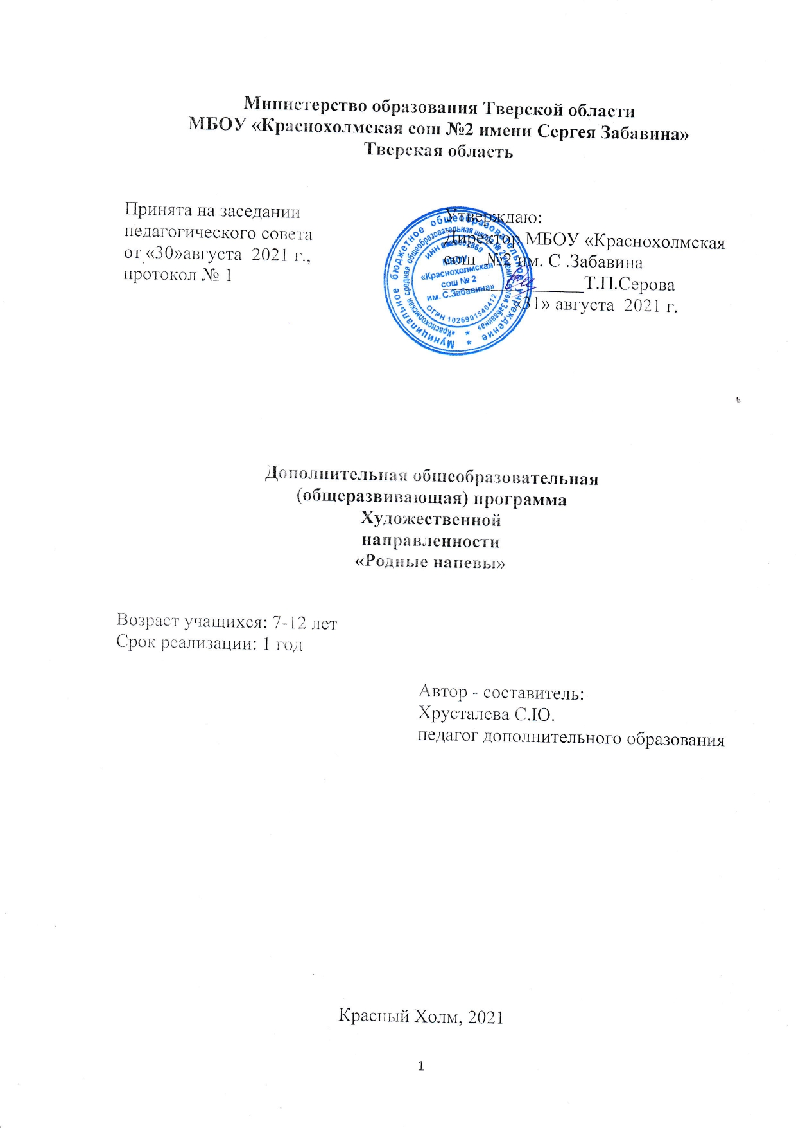

Оглавление
- Комплекс основных характеристик дополнительной
общеразвивающей программы
  - Пояснительная записка
  - Цель, задачи, ожидаемые результаты
  - Содержание программы

- Комплекс организационно педагогических условий
  - Календарный учебный график
  - Условия реализации программы
  - Формы аттестации
  - Оценочные материалы
  - Методические материалы
  - Список литературы
1.Комплекс основных характеристик дополнительной общеобразовательной общеразвивающей программы (общий
1.1. Пояснительная записка

Нормативные правовые основы разработки ДООП:
- Федеральный закон от 29.12.2012 № 273-ФЗ «Об образовании в РФ».
- Концепция развития дополнительного образования детей (Распоряжение Правительства РФ от 04.09.2014 г. № 1726-р).
- Постановление Главного государственного санитарного врача РФ от 04.07.2014 № 41 «Об утверждении СанПиН 2.4.4.3172-14 «Санитарно-эпидемиологические требования к устройству».
- Приказ Министерства просвещения России от 09.11.2018 № 196 «Об утверждении Порядка организации и осуществления образовательной деятельности по дополнительным общеобразовательным программам»
- Письмо Минобрнауки России от 18.11.2015 № 09-3242 «О направлении информации» (вместе с «Методическими рекомендациями по проектированию дополнительных общеразвивающих программ (включая разноуровневые программы)».
- Приказ Главного управления образования и молодежной политики Алтайского края от 19.03.2015 № 535 «Об утверждении методических рекомендаций по разработке дополнительных общеобразовательных (общеразвивающих) программ».
- Положение о дополнительной общеобразовательной (общеразвивающей) программе МБОУ «Краснохолмская сош №2 им.С.Забавина» приказ № 204 от 31 августа 2021 г.

Актуальность:
Данная программа актуальна в связи с острой необходимостью воспитания цельной, жизнеспособной, творческой и нравственно здоровой личности, защиты и развития ее духовности. Познание произведений фольклора Тверского края - это наиболее естественный способ включения школьника в систему национальных ценностей.
Обучение включает в себя следующие основные предметы:
музыка
Вид программы:
Модифицированная
Направленность программы: художественная
Адресат программы:
Данная программа направлена на обучение детей 7-12 лет с целью развитию способностей ребенка, знакомить детей с русским народным, поэтическим и музыкальным творчеством, с музыкальным фольклором Тверского края, дает возможность реализации в творчестве.
Срок и объем освоения программы:
«Стартовый уровень» - срок
объем освоения программы – 1учебный год, 36 педагогических часов;
Форма обучения: очная

Особенности организации образовательной деятельности:
Разновозрастные группы

Режим занятий:
Предмет музыка
Уровень стартовый 1 час в неделю; 36 часов в год

1.2. Цель, задачи, ожидаемые результаты
Цель: Формирование творческой личности ребёнка средствами русского фольклора, создание условий для воспитания нравственных качеств личности воспитанников, творческих умений и навыков, организации их досуга путем вовлечения в кружковую деятельность, способствовать развитию музыкального мышления и музыкально - исполнительского умения и навыка
Задачи:
- Образовательные (обучающие)
-развивать познавательный интерес к русскому народному поэтическому и музыкальному творчеству, к традиционным народным праздникам;
- формировать исполнительские навыки в области пения, движения.
- Развивающие
- развивать самостоятельность, инициативу и импровизационные способности у детей;
- развивать активное восприятие музыки посредством музыкального фольклора;
- развивать музыкальные способности: чувство ритма, ладовое чувство, музыкально-слуховые представления;
- использовать малые формы фольклора для развития речи у детей;
- развивать коммуникативные качества детей посредством народных танцев, игр, забав.
- Воспитательные
- формировать социально-нравственное, психическое здоровье детей;
- создавать условия для проявления детьми любви к родной земле, уважения к традициям своего народа и людям труда;
- воспитывать в детях толерантность.
Ожидаемые результаты:
- Знать: о жанровых разновидностях детского фольклора; разнообразии фольклорных жанров; некоторых народных обрядах и праздниках: жатве, зимних и “зеленых” святках, Масленице, встрече весны; иметь общее представление о певческих особенностях Тверской области.
- Уметь: иметь начальные навыки исполнение фольклорного материала в ансамбле; фольклорного интонирования, варьирование и двухголосного пения; владение элементами фольклорной хореографии; навыки игры на народных шумовых инструментах.
- Владеть: владеть комплексом артикуляционной гимнастики, навыками передачи эмоционально-образного содержания песни, элементами исполнения народных танцев.
1.3. Содержание программы
« Родные напевы»
Стартовый уровень (1 год обучения)
Учебный план

№  п/п | Название раздела, темы | Количество часов |  |  | Формы аттестации/контроля
№  п/п | Название раздела, темы | Всего | Теория | Практика | Формы аттестации/контроля
1 | Вводное занятие | 1 | 1 | -
2 | Введение в мир фольклора. | 3 | 1 | 2 | Ответы на вопросы
3 | Ознакомление с основными русскими народными праздниками | 3 | 2 | 1 | Ответы на вопросы, практические задания
4 | Развитие голоса и слуха на фольклорной основе. Песенные ритмотексты | 11 | - | 11 | Практическое задание
5 | Развитие чувства ритма на основе фольклорной хореографии. Основные элементы русского народного танца | 6 | - | 6 | Практическое задание
6 | Знакомство с русскими народными инструментами. Ударные, шумовые инструменты. | 5 | - | 5 | Ответы на вопросы, практическое задание
7 | Песни-игры | 4 | - | 4 | Творческие задания
8 | Концертные выступления | 2 | - | 2 | Выступление на праздниках, анализ выступлений
9 | Обобщающее занятие | 1 |  | 1 | Обобщение полученных знаний, заполнение диагностических карт
 | ИТОГО | 36 | 4 | 32

Содержание учебного плана
1.Вводное занятие.
Знакомство с детьми. Порядок занятий. Составление расписания. Инструктаж по технике безопасности. Начальный мониторинг - выявление музыкальных способностей и голосовых данных.
Прослушивание детей: пение знакомых вокальных упражнений с целью определения музыкальных данных (интонации, чувства ритма, музыкальной памяти), определения тембра и диапазона голоса каждого ребенка. Условное распределение по партиям (сопрано и альты).
- Введение в мир фольклора. Жанры фольклора. Фольклор «взрослых для детей» и непосредственно детское творчество.
Разнообразие фольклорных жанров. Фольклор «взрослых для детей» (колыбельные песни, пестушки, потешки, прибаутки). Непосредственно детское творчество (словесные игры, молчанки, голосянки, сечки, скороговорки, сказки детские и сказки взрослых для детей, детские календарные песни). Игровой фольклор.
Практическая часть. Разучивание скороговорок на глухие согласные, сонорные звуки, четкое произношение звука «р». Пение простых распевок, состоящих из примарных и секундовых интервалов («Андрей – воробей»). Работа над чистым интонированием в потешках, прибаутках в диапазоне терции.
- Ознакомление с основными русскими народными праздниками. Жатва, зимние святки, Масленица, встреча весны.
Начальные понятия о земледельческом круге на Руси. Знакомство с народными обрядами, традициями, праздниками согласно тематическому плану календарных праздников и обрядов. Народные праздники и обряды: жатва, зимние святки, Масленица, встреча весны. Ознакомление с народными традициями празднования Пасхи, Троицы («Зеленые» святки).
Практическая часть. Прослушивание и пение соответствующих календарных песен. Исполнение приуроченных к праздникам песен в небольшом диапазоне (терции, кварты). Подготовка, проведение и участие в праздниках: «Жатва», «Зимние святки», «Масленица», «Встреча весны».
- Развитие голоса и слуха на фольклорной основе. Песенные ритмотексты.
Знакомство с голосовым аппаратом человека, органами дыхания. Значение правильного дыхания для пения.
Практическая часть. Импровизация вопросно-ответных фраз, попевок на фольклорном материале. Варьирование мелодий на интонации народного трихорда, на данные народные двустишия. Коллективная и индивидуальная декламация текстов и песенных ритмотекстов. Отработка навыков: точного, «чистого» интонирования, правильного дыхания, слушать и слышать друг друга в ансамбле, управлять своим голосом. Пение и декламация упражнений: для развития дыхания «Насос», «Шарик», на развитие дикции и голосового аппарата (элементы подражательных звуков): «Ку-ку», «Вой ветра», «Гудение шмеля», «Тушение свечи», для формирования свободного, естественного пения («Пою, как говорю», «речь нараспев»). Работа над дикцией в играх и попевках: «Ходит Ваня», «Тетёра», воспитание бережного и внимательного отношения к слову. Пение простейших традиционных детских песен, попевок и считалок. Соединение слова с музыкой и движением.
4.Развитие чувства ритма на основе фольклорной хореографии. Основные элементы русского народного танца.
Знакомство с основными элементами русского народного танца.
Практическая часть. Упражнения на раскрепощение мышц тела, координацию движений, постановку корпуса, рук, ног, комбинаторику, развитие мягкости, плавности линии рук. Развитие чувства ритма через освоение простейших элементов русского народного танца (притопывание, хлопки, ритмическая ходьба). Хлопки в ладоши простые и скользящие, притопы на сильную долю, ровные притопы на обе доли. Переменный шаг. Шаг с поворотом корпуса на каждый шаг то вправо, то влево, соответственно ногам. Ход с выносом пятки вперед или в сторону на последнюю счетную долю «и», повороты на месте. Движение по кругу. Знакомство с основными фигурами хоровода. Работа над простым хороводным шагом, каждый шаг отсчитывает восьмые доли песни, что способствует коллективному пению в движении. Второй шаг более широкий, но медленней. Исполнение основных фигур хоровода отдельно. Соединение отдельных фигур в композицию: «круг», «два круга», «круг в круге», «стенка змейка». Соединение рук в хороводах. Положение корпуса и рук в хороводах. Народный костюм и его влияние на манеру держаться, «выходку». Исполнение простейших хореографических композиций. Освоение танцевальных движений, сопровождающих разучиваемые песни.
5. 3накомство с русскими народными инструментами. Ударные и шумовые инструменты. Разные виды русских народных инструментов: ударные, шумовые, духовые, струнные и пр. Различие шумовых и музыкальных звуков. Русские народные инструменты: ложки, различные трещотки, треугольник, колотушка, рубель, свистульки. Демонстрация педагогом художественных возможностей инструментов.
Практическая часть. Освоение свистулек и простых ударных и шумовых русских народных инструментов: ложек, различных трещоток, треугольника, колотушки, рубеля. Ритмическое сопровождение ими песен и танцев. Отстукивание слов считалок и попевок на ударных и шумовых инструментах. Повтор ритмических рисунков на инструментах.
7. Песни – игры. Детский игровой фольклор. Значение игры в жизни человека. Драматизированная игра.
Практическая часть. Разучивание различных детских музыкальных игр (с движениями, хороводных, словесных, с предметами). Освоение навыка обыгрывания песен. Импровизация игровых движений. Выполнение творческих заданий.
8. Концертные выступления.
Правила поведения на сцене и за кулисами. Традиционные коллективные мероприятия и концерты.
Практическая часть. Подготовка к концерту: репетиции в костюмах, на сцене. Выступления на праздниках, массовых школьных мероприятиях, концертах. Анализ выступлений.
9. Обобщающее занятие проводится в конце учебного года.
Обобщение полученных знаний. Повторение теоретического и практического материала, пройденного за учебный год. Подведение итогов работы за учебный год. Планы работы на будущий учебный год. Задания на лето. Результаты заносятся в диагностические карты воспитанников. Повторяются все темы года.
2.Комплекс организационно - педагогических условий
2.1. Календарный учебный график
(

Количество учебных недель | 36
Количество учебных дней | 180
Продолжительность каникул | с 01.06.2021 г. по 31.08.2022 г.
Даты начала и окончания учебного года | с 01.09.2021 по 28.05.2022 г.
Сроки промежуточной аттестации | 27.12.2021г.
Сроки итоговой аттестации (при наличии) | 29.05.2022

2.2. Условия реализации программы

Аспекты | Характеристика
Материально-техническое обеспечение | -Программа реализуется на базе МБОУ «Краснохолмская сош №2 им.Сергея Забавина». Помещение – учебный кабинет оформленный в соответствии с профилем проводимых занятий и оборудованный в соответствии с санитарными нормами.  -Народные шумовые инструменты, фортепиано, нотная литература, аудио и видеоаппаратура.
Информационное обеспечение | -аудио  - видео  - интернет источники
Кадровое обеспечение | Зам.директора по воспитательной работе,  учитель музыки 1квалификационная категория, учитель русского языка и литературы 1 квалификационная категория,  руководитель школьного музея «Истоки».

2.3. Формы аттестации
Формами аттестации являются:
- Зачет
- Творческая работа
- Соревнования
- Конкурс
- Выставка
- Фестиваль
- Слёт
2.4. Оценочные материалы

Показатели качества реализации ДООП | Методики
Уровень развития творческого потенциала учащихся | Методика «Креативность личности» Д. Джонсона
Уровень развития социального опыта учащихся | Тест «Уровень социализации личности» (версия Р.И.Мокшанцева)
Уровень сохранения и укрепления здоровья учащихся | «Организация и оценка здоровьесберегающей деятельности образовательных учреждений» под ред. М.М. Безруких
Уровень теоретической подготовки учащихся | Сформированность специальных знаний, сформированность специальных умений
Уровень удовлетворенности родителей предоставляемыми образовательными услугами | Изучение удовлетворенности родителей работой образовательного учреждения (методика Е.Н.Степановой)
Оценочные материалы (указать конкретно по предметам в соответствии с формами аттестации) | Вводный контроль - в начале учебного года: прослушивание, определение голосового диапазона, оценивание умений, знаний.  Тематический контроль - проверка полученных знаний на каждом занятии.  Итоговый контроль проходит в виде отчётного концерта. Результаты вносятся в ведомость итогового контроля

2.5. Методические материалы
Методы обучения:
- Словесный
- Наглядный
- Объяснительно-иллюстративный
- Репродуктивный
- Игровой
- Дискуссионный
- Проектный

Формы организации образовательной деятельности:

- Индивидуально-групповая
- Групповая
- Практическое занятие
- Открытое занятие
- Беседа
- Встреча с интересными людьми
- Игра
- Концерт
- Презентация
- Ярмарка
Педагогические технологии:
- Технология индивидуального обучения
- Технология группового обучения
- Технология коллективного взаимодействия
- Технология дифференцированного обучения
- Здоровьесберегающая технология
Дидактические материалы:
Раздаточные материалы
Нотно-песенный материал
Репродукци народных костюмов Тверской области
2.6. Список литературы:
1.Алдошина Л. И. Проведение фольклорных праздников в школе. Педагогическое общество России. - М., 2005.- 128 с.
2.Беспятова Н. К. Программа педагога дополнительного образования: От разработки до реализации. – М.: Айрис – пресс, 2003. – 176 с. – (Методика)
3.Куприянова Л.Л. Программа «Русский фольклор». 1-4 кл. Факультативный курс. М.: Мнемозина, 2000
4.Куприянова Л.Л. Русский фольклор. Учебники. 1-3 кл. – М. : Мнемозина, 2002.
5.Назарова Л.Д. Фольклорная арттерапия. – СПб.: Речь, 2002.
6.Шмаков С.А. Нетрадиционные праздники в школе. М.: ЦГЛ, 2005.
7.Мельникова Л.И., Зимина А.Н. Детский музыкальный фольклор пособие для методистов, музыкальных руководителей. - М.: Гном-Пресс - 2000г.- 88с
8. Интернет ресурсы:
http://www.max-club.ru/cgi/Discuss.exe?Get=DiscussOld&Num=2333
http://wikibit.me/v фольклорное пение http://rusfolklor.ru /
https://vk.com/wall179572491_1543

https://ale07.ru/music/notes/song/npr/tverskaya.htm

https://www.culture.ru/objects/428/obryadovye-zaklinaniya-khorovodnye-i-liricheskie-pesni-v-kalendarnoi-obryadnosti-tebleshskoi-tradicii-bezheckii-raion-tverskoi-oblasti

